Technische vragen D66 inzake PPN 2021

Ter voorbereiding van de jaarstukken en de algemene beschouwingen willen we als fractie wat nauwkeuriger kijken naar de ontwikkeling van kosten in de Jeugdhulp, specifiek SOJ. Vanuit de DGJ begrotingen van de afgelopen jaren heb ik een aantal cijfers bij elkaar gezet. Voor 2019 heb ik ook inmiddels een duidelijk beeld van de ontwikkeling van de begroting via 2 buraps naar de Jaarrekening. Graag zou ik dit beeld ook voor 2016-2018 hebben maar dat is niet uit de jaarstukken te halen omdat het SOJ gedeelte in die jaren nog in de totale DGJ begroting versleuteld zat.

Zou je Dennis kunnen vragen of hij Jaarrekening totalen voor SOJ van 2016-2018 zou kunnen aanvullen in bijgevoegde tabel? Burap ontwikkelingen zou leuk zijn maar hoeft niet echt. Ik vroeg me ook af of ik het 2019 SOJ jaarrekening totaal goed berekend had, het zou kunnen zijn dat de 87000 euro uit de 2e burap die in december is gecommuniceerd een onderdeel is van de 198.000 die nu genoemd wordt in de jaarrekening.

In de bijlage treft u de beantwoording in het schema aan.

Aanvullende technische vraag:

Over het jaar 2019 mis ik +/- 400000 Euro. Oorspronkelijke begroting voor SOJ was 4.346.289. In 1e burap +493k, 2e burap +87K en bij de jaarrekening +198k. Dan kom ik totaal op 512k en niet op de 552k die Dennis noemt.

Hoor graag wanneer we nog 400k extra hebben toegezegd aan SOJ.

Antwoord:

Ik heb e.e.a. nog even nagekeken. In onze begroting (na wijziging) hebben wij voor de SOJ in 2019 een budget opgenomen van € 5.425.000 (zie specificatie hieronder). Dit budget is gebaseerd op:

* De primaire begroting SOJ
* De geactualiseerde begroting 2019 SOJ; hiervan is echter 2% groei niet vastgesteld door AB. Wij hebben daarvoor een correctie van € 100.000 gehanteerd in de begrotingswijziging in de 1e burap 2019 van Alblasserdam
* De omdenknotitie waarvoor wij in de 2e burap 2019 op grond van de totale stijging van € 10,2 miljoen op ZHZ niveau het aandeel van Alblasserdam hebben ingeschat op € 480.000 (=4,75%).
* Middelen naar de voorkant (€ 45.000) is in begroting geraamd als lokaal budget.

In 2019 is een voorschot uitbetaald aan SOJ van € 5.090.000 op grond van de geactualiseerde begroting 2019 van SOJ. In de jaarrekening 2019 hebben wij o.g.v. de concept jaarrekening 2019 van SOJ (waarop de accountantscontrole momenteel nog wordt uitgevoerd) een bijdrage opgenomen van € 5.522.000 (nog te betalen € 432.000). Dat geeft een verschil met het begrote budget van € 97.000 nadelig. Daarnaast is in 2019 nog een nagekomen last 2018 vanuit de definitieve afrekening verantwoord van € 101.000. Dat samen geeft het verschil van € 198.000 dat in het 1e concept jaarstukken 2019 van de gemeente Alblasserdam is toegelicht.

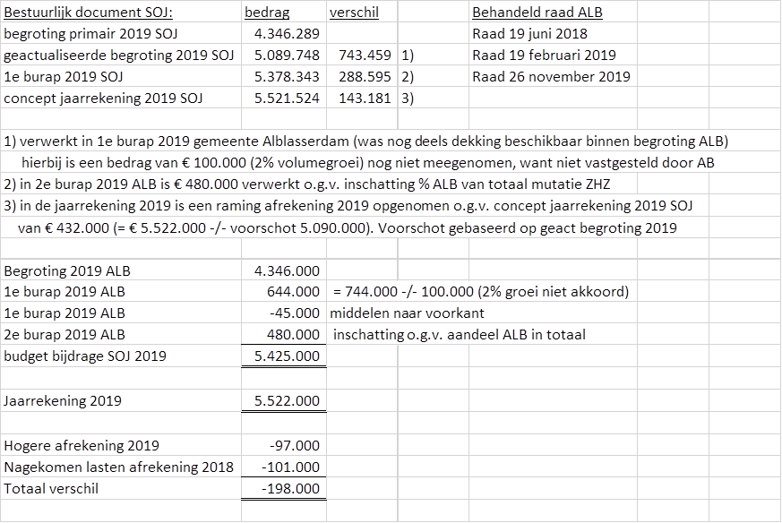

In de 1e burap 2019 van de gemeente Alblasserdam is een bedrag van € 552.000 verwerkt voor de GR DGJ. Dat betreft € 85.000 algemene inwonerbijdrage DGJ en € 467.000 netto effect voor de SO Jeugd. De hogere bijdrage aan SOJ is daarin deels nog opgevangen uit nog beschikbaar budget vanuit de integratie-uitkering jeugd die nog beschikbaar was in de begroting.